Code Affaire : | 1-10-ANR-2201 | N° Marché ou N° Cde : | xxxxxxxxxxx
 |  | Classification : | DR-SF

Diffusion interne : | xxxxxxx
Diffusion externe : | xxxxxxx

Rédigé par | Vérifié par | Approuvé par | Approuvé par
R. MAZOUZ | C. BELAFDIL | xxxxxx | xxxxx
Visa | Visa | Visa | Visa
En l'absence de tout retour formel dans un délai maximum de 3 semaines,
ce document est considéré comme approuvé par défaut par le client.

Nombre de pages (hors annexes) : 26

Etat de l’art sur les formes d’ondes LPI

EVOLUTIONS
IND. | DATE | SECR. | REDACTEURS |  | OBJET
00 | 01/03/23 | xxx |  | R. MAZOUZ |  | Version Initiale

Table des matières
1. Introduction 3
2. Glossaire et définitions 3
3. Les techniques de modulation de fréquence linéaire 4
3.1 Introduction 4
3.2 Signal triangulaire 4
3.3 Conclusion 5
3.4 Références 6
4. Les techniques de saut de phase 6
4.1 Introduction 6
4.2 Signal transmis 6
4.3 Codes de Barker 7
4.4 Codes de Frank 9
4.5 Codes polyphase P1, P2, P3, P4 9
4.6 Codes polytime T1, T2, T3, T4 9
4.7 Conclusion 10
4.8 Références 10
5. Les techniques de saut de fréquences 11
5.1 Introduction 11
5.2 Signal transmis 11
5.3 Codes de Costas 11
5.4 Technique hybride PSK/FSK 13
5.5 Conclusion 14
5.6 Références 14
6. Les radars à bruits aléatoires 15
6.1 Introduction 15
6.2 Avantages 15
6.3 Inconvénients 16
6.4 Principe de fonctionnement 16
6.5 Limitation des lobes secondaires 20
6.6 Propriétés statistiques des RNR 20
6.7 Algorithme de suppression de lobes secondaires de la fonction d’autocorrélation d’un RNR par (Francesco De Palo, 2020) 21
6.8 Plus sur les radars à bruit aléatoire 24
6.9 Conclusion 24
6.10 Références 24
7. Conclusion 24

Table des illustrations
Figure 1: Diagramme de block d'un émetteur FMCW 5
Figure 2 : Spectre de fréquence d'un signal FMCW avec fc=9.3GHz, largeur de bande = 1 GHz, SNR=0dB 5
Figure 3 : Codes de Barker biphasiques 8
Figure 4: Codes de barker, diagramme de block 9
Figure 5: représentation du traingle supérieur, de la matrice d'ambiguïté et de la fonction d'ambiguïté réelle de la séquence de costas suivante : {2,4,8,5,10,9,7,3,6,1} 14
Figure 6: Illustration d'un signal modulé en FSK/PSK avec N_F fréquences et un code en 5 phases binaires. 15
Figure 7: Process du radar décrit dans [2] 16
Figure 8: Diagramme de block d'un système de génération d’onde à bruit aléatoire 19
Figure 9: Diagramme de block, émission et réception d'ondes RNR FMCW 20
Figure 10: Diagramme de block de l'émission et de la réception d'une onde RNR FMCW Plus SINE 21
Figure 11: Diagramme de block de phases binaires aléatoires 22
Figure 12 : Tableaux de résultats de différents systèmes RNR 23
Figure 13 : Lobes secondaires d'un radar RNR 24
Figure 14 : Illustration de la méthode de FMETH 25
Figure 15 : a) Diagramme de block fonctionnel de la géneration d'onde RNR b) La méthode de projection alternée c) Diagramme de block fonctionnel de l'algorithme de FMETH 26
Figure 16 : Résultats en fonction du PAPR 26

Introduction

La guerre électronique est devenue une préoccupation majeure pour les forces armées et les industries de défense du monde entier. Dans ce contexte, les radars à faible probabilité d'interception (LPI) sont de plus en plus utilisés pour offrir des capacités de détection et de surveillance tout en minimisant leur détection par des moyens électroniques adverses. Les formes d'ondes utilisées en LPI jouent un rôle crucial dans cette capacité à rester discrètes.
Ce rapport a pour but de synthétiser l’état de l’art sur les formes d’ondes utilisées en radar LPI que ce soit dans le contexte défense ou civil. Les différentes formes d’ondes sont listées puis étudiées. On distinguera notamment les formes d’ondes modulées linéairement en fréquence, celles modulées en phase et celles modulées en fréquence à partir d’un code de fréquence. Enfin, la dernière partie concernera les formes d’onde de bruit aléatoire. Nous accorderons une importance particulière aux résolutions de chaque forme d’onde en examinant leur fonction d’autocorrélation. Aussi, la simulation de ces formes d’ondes étant envisagée, les procédés de génération de ces dernières seront détaillés.
L'objectif de ce rapport est de fournir une compréhension approfondie des caractéristiques, avantages et limites de chaque forme d'onde, ainsi que des techniques de génération et d'analyse associées. Cette synthèse pourra aider les concepteurs de systèmes radar ou d’intercepteur radar à comprendre les compromis inhérents à chaque forme d'onde LPI.

Glossaire et définitions

Les techniques de modulation de fréquence linéaire

Introduction
Les radars à ondes continues non modulées ne peuvent pas mesurer la distance de la cible, mais seulement sa vitesse grâce à l'effet Doppler. Bien que ces radars soient utilisés pour les radars routiers, ils ne sont pas adaptés à la détection de cibles dans des contextes plus complexes. En revanche, en modulant la forme d'onde en fréquence, il est possible de mesurer la distance de la cible grâce à un système de corrélation qui mesure le retard entre l'onde émise et l'onde reçue. Les cycles de modulation périodique sont souvent utilisés à cette fin.
Parmi les différents types de radars LPI, les radars FMCW sont les plus couramment utilisés en raison de leur facilité de mise en œuvre et de leur haute résolution. Les capacités LPI d'un radar FMCW comprennent des lobes secondaires faibles, une grande bande passante, une répartition spectrale pratiquement rectangulaire autour de la bande passante, une gestion efficace de la puissance de l'onde émise, et une corrélation rapide et simple à l'aide de FFT. En utilisant des émetteurs à état solide, les radars FMCW peuvent émettre des ondes à faible puissance tout en évitant les problèmes de brouillage et de distance aveugle.
Ce rapport se base en grande partie sur [1] et [2].

Signal triangulaire

La modulation de fréquence linéaire le plus couramment rencontrée est la modulation triangulaire. La fréquence est donnée pour $0<t<t_{m}$par :
$$f_{1}\left(t\right)=f_{c}-\frac{ΔF}{2}+\frac{ΔF}{t_{m}}t$$
$$f_{2}\left(t\right)=f_{c}+\frac{ΔF}{2}-\frac{ΔF}{t_{m}}t$$
La résolution en distance est :
$$ΔR=\frac{c}{2ΔF}$$
La phase du signal transmis est :
$$ϕ_{1}\left(t\right)=2π\int_{0}^{t}{f_{1}\left(x\right)dx}=2π[{(f}_{c}-\frac{ΔF}{2})t+\frac{ΔF}{{2t}_{m}}t^{2}]$$
$$ϕ_{2}\left(t\right)=2π\int_{0}^{t}{f_{2}\left(x\right)dx}=2π\left[{(f}_{c}+\frac{ΔF}{2}\right)t-\frac{ΔF}{{2t}_{m}}t^{2}]$$
Et les signaux transmis :
$$s_{1}\left(t\right)=a_{0}sin⁡(2π[{(f}_{c}-\frac{ΔF}{2})t+\frac{ΔF}{{2t}_{m}}t^{2}])$$
$$s_{2}\left(t\right)=a_{0}sin⁡(2π\left[{(f}_{c}+\frac{ΔF}{2}\right)t-\frac{ΔF}{{2t}_{m}}t^{2}])$$
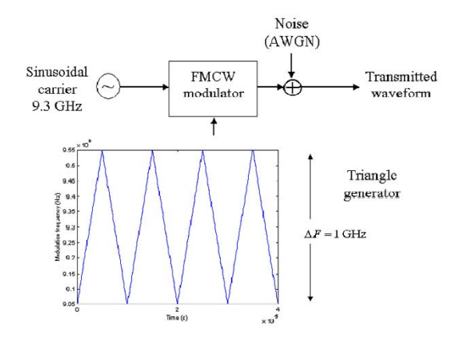
Figure 1: Diagramme de block d'un émetteur FMCW

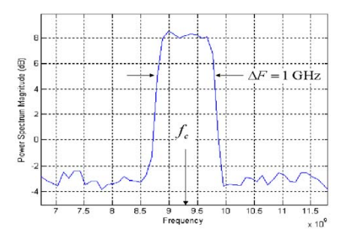
Figure 2 : Spectre de fréquence d'un signal FMCW avec fc=9.3GHz, largeur de bande = 1 GHz, SNR=0dB

Conclusion

La modulation de fréquence linéaire est une technique permettant de générer simplement des formes d’ondes LPI. C’est la technique de modulation la plus utilisée sur les radars LPI civils du fait de sa simplicité de mise en place. Les performances en termes de résolution et de niveau des lobes secondaires sont intéressantes et rendent cette technologie abordable dans la plupart des secteurs radars. Cependant, il est important de noter que d'autres techniques de modulation peuvent également être utilisées en fonction des besoins spécifiques de la mission.

Références

[1] P. E. Pace, Detecting and Classifying Low Probability of Intercept Radar, 2nd edition. Boston: Artech House, 2009.
[2] A. G. Stove, « Linear FMCW radar techniques », IEE Proceedings F (Radar and Signal Processing), vol. 139, nº 5, p. 343‑350, oct. 1992, doi: 10.1049/ip-f-2.1992.0048.
[3] B. L. Lewis et F. F. Kretschmer, « A New Class of Polyphase Pulse Compression Codes and Techniques », IEEE Transactions on Aerospace and Electronic Systems, vol. AES-17, nº 3, p. 364‑372, mai 1981, doi: 10.1109/TAES.1981.309063.
[4] B. L. Lewis et F. F. Kretschmer, « Linear Frequency Modulation Derived Polyphase Pulse Compression Codes », IEEE Transactions on Aerospace and Electronic Systems, vol. AES-18, nº 5, p. 637‑641, sept. 1982, doi: 10.1109/TAES.1982.309276.
[5] « A method of a spread-spectrum radar polyphase code design ». https://ieeexplore.ieee.org/document/56381 (consulté le 20 février 2023).
[6] C. J. Nunn et G. E. Coxson, « Polyphase Pulse Compression Codes with Optimal Peak and Integrated Sidelobes », IEEE Trans. Aerosp. Electron. Syst., vol. 45, nº 2, p. 775‑781, avr. 2009, doi: 10.1109/TAES.2009.5089560.
[7] B. J. Skinner, J. P. Donohoe, et F. M. Ingels, « Matched FSK/PSK radar », in Proceedings of 1994 IEEE National Radar Conference, mars 1994, p. 251‑255. doi: 10.1109/NRC.1994.328134.
[8] J. P. Donohoe et F. M. Ingels, « The ambiguity properties of FSK/PSK signals », in IEEE International Conference on Radar, mai 1990, p. 268‑273. doi: 10.1109/RADAR.1990.201175.

Les techniques de saut de phase

Introduction

Alors que les radars FMCW sont les plus couramment utilisés dans l’industrie du radar LPI notamment grâce à la simplicité du processus, il existe aussi des radars LPI dont les ondes sont modulées en phase leur permettant d’obtenir de faibles lobes secondaires et une grande largeur de bande. Les types de modulation de phase les plus efficaces dans le cas d’un radar LPI sont les modulations polyphasiques qui contrairement aux modulations biphasiques permettent de sélectionner une grande diversité de valeur de phase, allongeant la longueur du code de phase qui est corrélée à la largeur de bande. Ces types de codes ont de meilleures performances en termes de lobes secondaires et de tolérance Doppler.
Les codes de modulation de phase permettent une grande résolution en distance tout en maintenant un gain de complexité calculatoire élevé dans du rapport signal à bruit faible. Ce rapport se base en grande partie sur le livre de Philip E. Pace [1]

Signal transmis

Le signal transmis sous forme complexe s’écrit :
$$s\left(t\right)=Ae^{j\left(2πf_{c}t+ϕ_{k}\right)}$$
Où $ϕ_{k}$ est la phase de modulation issue du code de phase divisé en $N_{c}$ phases où chacune dure $t_{b}$ secondes. Ainsi, le cycle de code a une période de $T=N_{c}t_{b}$
La résolution en distance est $ΔR=\frac{ct_{b}}{2}$ et la distance non ambigüe est $R_{u}=\frac{cT}{2}=\frac{N_{c}t_{b}}{2}$.
La largeur de bande est donnée par $B=\frac{1}{t_{b}}$. Pourquoi ?
La forme d'onde reçue depuis la cible est numérisée et corrélée dans le récepteur à l'aide d'un filtre apparié (non pondéré) ou non apparié (pondéré).
L’objectif étant que la fonction d’autocorrélation présente des lobes secondaires minimaux, certaines techniques ont été développées afin de résoudre cette problématique.

Codes de Barker
Les codes de Barker sont une des solutions permettant de minimiser les lobes secondaires. Ils sont de longueur finie.
Tout d’abord on définit rk :
$r_{k}= \sum_{j=1}^{n-k}{a_{j}a_{j+k }}$ où les ${\left\{a_{k}\right\}}_{k=1,n}$sont les différentes phases du code.
Le principe de Barker pour minimiser les lobes secondaires est que $\left|r_{k}\right|≤1$.

Les codes de Barker biphasiques
Pour les codes biphasiques, les phases sont choisies entre 0 et 180°. Les valeurs des $a_{k}$ varient entre -1 et 1. On ne connait les codes de Barker biphasique que pour n=2,3,4,5,7,11 et 13.
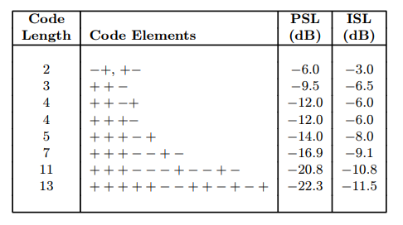
Figure 3 : Codes de Barker biphasiques

Les lobes secondaires de la fonction d’ambiguïté à zéro doppler ne sont pas supérieurs à 1/n où n est la longueur du code de phase. Ainsi plus le code est long, plus les lobes secondaires sont atténués.
Ci-dessous, une représentation de l’architecture d’un système d’émission et de réception de code de Barker biphasique de longueur 13.
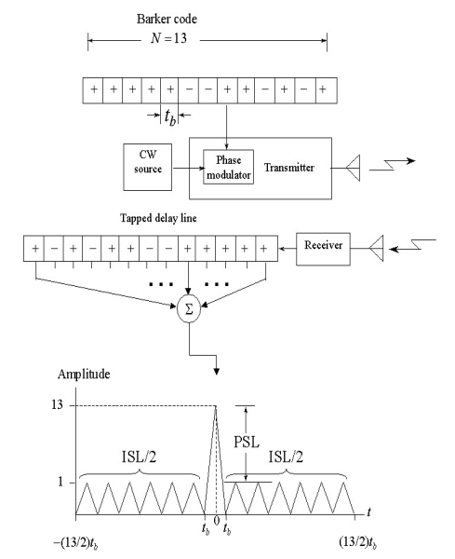
Figure 4: Codes de Barker, diagramme de block

En plus de présenter le défaut d’avoir une diversité de codes limitée, les codes de Barker biphasique sont très sensibles aux variations de Doppler du signal reçu (variation de la vitesse de la cible). C’est pour cette raison qu’ils ne sont pas utilisés dans les radars LPI défense. D’ailleurs ils ne peuvent pas être considéré comme LPI car ils sont facilement détectables par les méthodes de « frequency doubling » (le signal reçu est multiplié par lui-même puis un détecteur d’enveloppe est utilisé).
On préfèrera alors les codes de Barker polyphasiques.

Codes de Barker polyphasiques
Etant donné que dans ce type de modulation, il est autorisé de sélectionner une infinité de valeurs pour les phases, le code de phase devient beaucoup moins prévisible pour l’intercepteur ce qui rend le signal d’avantage LPI.
Désormais on considère :
$$r_{k}= \sum_{j=1}^{n-k}{a_{j}a_{j+k}^{*}}$$
Et les $\{a_{j}\}$ sont des termes complexes de norme 1.
Si l’on définit $v_{r}=u_{r}e^{\frac{j2πr}{m}}$ ,une propriété intéressante en découle :
$$r_{k}^{v}=\sum_{j=1}^{n-k}{v_{j}v_{j+k}^{*}= }\sum_{j=1}^{n-k}{u_{j}u_{j+k }^{*}e^{\frac{j2πr}{m}}= r_{k}^{u}e^{\frac{j2πr}{m}}}$$
On peut donc transformer des codes de Barker biphasiques en codes polyphasiques grâce à cette propriété.
Les codes de Barker polyphasiques sont un réel sujet de recherche et de nouveaux codes émergent régulièrement.

Codes de Frank
Le code de Frank est issu d’une approximation par pas d’une fonction linéairement modulée en fréquence en utilisant M pas de fréquence et M échantillons par pas de temps ?. La longueur du code (équivalent au gain de process) est donc de $N_{c}=M^{2}$.
Pour une fréquence i et l’échantillon j de cette fréquence, la phase est donnée par :
$$ϕ_{i,j}=\frac{2π}{M}(i-1)(j-1)$$
Le PSL d’un code de Frank est donné par $PSL=20\log_{10}\left(\frac{1}{Mπ}\right)$. Pour M=8, PSL = -28dB.
En examinant la fonction d’ambiguïté d’un signal modulé par codes de Frank, on notera que les lobes secondaires en Doppler et en distance sont moins grands que pour un code de Barker polyphasique.

Codes polyphase P1, P2, P3, P4
Ces quatre types de modulation de phase sont aussi des approximations de formes d’ondes linéairement modulées en fréquence.
Nom du code | Formule de la phase $ϕ_{i,j}$ | PSL | Parfait PACF ?
P1 | $$-\frac{π}{M}[M-\left(2j-1\right)][\left(j-1\right)M+\left(i-1\right)]$$ | $$20\log_{10}\left(\frac{1}{Mπ}\right)$$ | Oui
P2 | $$-\frac{π}{2M}[2i-1-M][2j-1-M]$$ | $$20\log_{10}\left(\frac{1}{Mπ}\right)$$ | Non
P3 | $$\frac{π}{N_{c}}{\left(i-1\right)}^{2}$$ | $$20\log_{10}\left(\sqrt{\frac{2}{N_{c}π^{2}}}\right)$$ | Oui
P4 | $$\frac{π}{N_{c}}{\left(i-1\right)}^{2}-π(i-1)$$ | $$20\log_{10}\left(\sqrt{\frac{2}{N_{c}π^{2}}}\right)$$ | Non

En [3], on peut retrouver une description plus détaillée des codes P1 et P2.
Pour les codes P3 et P4, on se référera à la source [4].

Codes polytime T1, T2, T3, T4
Le principe des codes polytime est toujours d’approximer une forme d’onde modulée linéairement en fréquence mais en permettant de fixer le nombre de phase voulu. Ainsi, contrairement aux codes polyphasiques vus précédemment, la durée de chaque phase n’est plus constante mais varie en fonction du nombre de phase voulu.
Les codes de phase T1 et T2 sont des approximations de modèles en pas de fréquence alors que T3 et T4 sont des approximations de modèles de modulation de fréquence linéaire.
Augmenter le nombre de phase d’un code polytime permet d’améliorer l’approximation du modèle mais complexifie la génération de la forme d’onde (avec une durée de phase plus petite).

Nom du code | Formule de la phase $ϕ_{T,n}(t)$ avec n le nombre de phase
T1 | $mod \{\frac{2π}{n} INT\left[\frac{\left(kt-jT\right)jn}{T}\right],2π\}$ , k est le pas de temps, $j∈[1,k-1]$ et T est la période du cycle
T2 | $$mod \{\frac{2π}{n} INT\left[\frac{\left(kt-jT\right)(2j-k+1)n}{2T}\right],2π\}$$
T3 | $mod \{\frac{2π}{n} INT\left[\frac{ΔF*t^{2}}{2T_{m}}\right],2π\}$ , $t_{m}$ est la période de modulation et $ΔF$ est la largeur de bande
T4 | $$mod \{\frac{2π}{n} INT\left[\frac{n*ΔF*t^{2}}{2T_{m}}- \frac{n*ΔF*t}{2}\right],2π\}$$

Plus le nombre d’état de phase généré est grand, plus les performances en termes de lobes secondaires en distance et en Doppler sont bonnes.
  - Remarque : Il est intéressant de remarquer que bien que ces codes tentent d’approximer soit une forme d’onde modulée linéairement en fréquence soit en pas de fréquence, ils n’ont pas forcément des propriétés qui se rapprochent de celles de leur modèle.

Question en suspens : Pourquoi approximer une forme d’onde modulée linéairement en fréquence ? Pourquoi pas une autre forme d’onde ? Quel avantage y a-t-il à utiliser un code de phase plutôt qu’une fonction de modulation de fréquence linéaire ?

Il existe beaucoup d’autres codes de phases qui permettent d’obtenir de faibles lobes secondaires bien que ceux précédemment cités sont les plus couramment rencontré dans la littérature. [5] est un exemple d’application d’un nouveau code de phase dont la fonction périodique d’autocorrélation a de très bonne performance mais qui présente une limitation au niveau de la chaîne de réception du radar (processus de corrélation).

Conclusion
La modulation par code de phase est une alternative à la modulation en fréquence. Il existe plusieurs codes de phase avec chacun l’intention de diminuer les lobes secondaires en maximisant sa fonction d’autocorrélation. Certains de ces codes ont des propriétés plus intéressantes que d’autres, il est donc important de sélectionner le code de phase.
La recherche de code optimal ayant des lobes secondaires bas est toujours d’actualité [6].

Références

[1] P. E. Pace, Detecting and Classifying Low Probability of Intercept Radar, 2nd edition. Boston: Artech House, 2009.
[2] A. G. Stove, « Linear FMCW radar techniques », IEE Proceedings F (Radar and Signal Processing), vol. 139, nº 5, p. 343‑350, oct. 1992, doi: 10.1049/ip-f-2.1992.0048.
[3] B. L. Lewis et F. F. Kretschmer, « A New Class of Polyphase Pulse Compression Codes and Techniques », IEEE Transactions on Aerospace and Electronic Systems, vol. AES-17, nº 3, p. 364‑372, mai 1981, doi: 10.1109/TAES.1981.309063.
[4] B. L. Lewis et F. F. Kretschmer, « Linear Frequency Modulation Derived Polyphase Pulse Compression Codes », IEEE Transactions on Aerospace and Electronic Systems, vol. AES-18, nº 5, p. 637‑641, sept. 1982, doi: 10.1109/TAES.1982.309276.
[5] « A method of a spread-spectrum radar polyphase code design ». https://ieeexplore.ieee.org/document/56381 (consulté le 20 février 2023).
[6] C. J. Nunn et G. E. Coxson, « Polyphase Pulse Compression Codes with Optimal Peak and Integrated Sidelobes », IEEE Trans. Aerosp. Electron. Syst., vol. 45, nº 2, p. 775‑781, avr. 2009, doi: 10.1109/TAES.2009.5089560.
[7] B. J. Skinner, J. P. Donohoe, et F. M. Ingels, « Matched FSK/PSK radar », in Proceedings of 1994 IEEE National Radar Conference, mars 1994, p. 251‑255. doi: 10.1109/NRC.1994.328134.
[8] J. P. Donohoe et F. M. Ingels, « The ambiguity properties of FSK/PSK signals », in IEEE International Conference on Radar, mai 1990, p. 268‑273. doi: 10.1109/RADAR.1990.201175.

Les techniques de saut de fréquences

Introduction
Les radars LPI les plus couramment utilisés sont les FMCW notamment dû à la simplicité de cette technologie. Cependant le principal inconvénient de ces types de radars est la haute valeur des lobes secondaires de l’ordre de -13dB comparé au lobe principal qui obligent la mise en place de processus de lissage des lobes secondaires notamment avec des filtres adaptatifs (matched filters). Les codes de phase sont une alternative aux radars modulées en fréquence, permettant de maintenir des lobes secondaires bas grâce à une séquence de phase préalablement choisie. La modulation par saut de fréquence représente une seconde alternative, élargissant un peu plus les formes d’ondes des radars LPI.
Un radar utilisant une modulation par code de fréquence va changer la fréquence de son signal suivant une séquence prédéfinit et avec une grande largeur de bande dans le but d’éviter son interception. Un inconvénient à ce type de modulation est que contrairement aux FMCW et aux PSK, la densité de puissance spectrale (power spectral density, PSD) n’est pas diminuée en changeant la fréquence émise par le transmetteur ce qui implique que la probabilité de détection ne l’est pas non plus. Ainsi, la probabilité de détection d’une forme d’onde FSK est plus grande que les autres types de LPI cités précédemment mais la probabilité d’interception reste très basse.
Un avantage majeur des radars FSK est la simplicité de l’architecture notamment pour la suivie de cible (tracking mode) et la génération d’onde avec une grande largeur de bande. Aussi, un autre avantage est que la résolution en distance des FSK est indépendante de sa largueur de bande contrairement aux FMCW et aux PSK. Enfin, les performances des FSK ne dépendent que très légèrement du code de fréquence choisi tant que certaines conditions sont respectées. Ainsi le nombre de code de fréquence possible est très grand contrairement aux PSK qui sont limités par des contraintes au niveau de la fonction d’ambiguïté.
Ce rapport se base en grande partie sur le livre de Philip E. Pace [1]

Signal transmis
Le signal transmis sous forme complexe s’écrit :
$$s\left(t\right)=Ae^{j\left(2πf_{i}t\right)} avec f_{i}∈\left\{f_{1},f_{2},…,f_{n}\right\}$$
On considère un radar à onde continue qui reçoit le signal envoyé à la fréquence $f_{j}$ d’une cible à une distance $R_{T}$:
$s\left(t\right)=Asin\left(2πf_{j}t-ϕ_{T}\right)= Asin(2πf_{j}t-\frac{4πf_{j}R_{T}}{c})$
Ainsi $R_{T}=\frac{c}{4πf_{j}}ϕ_{T}$
Ainsi, la distance non ambigüe est atteinte pour $ϕ_{T}=2π$ mais reste très grande.
On préfèrera ainsi utiliser une différence de fréquence pour mesurer la distance d’une cible. En prenant par exemple un signal émis à la fréquence $f_{1}$ et un autre émis à la fréquence $f_{2}$.
On a : $Δϕ= \frac{4πR_{T}}{c} Δf$ et donc pour $Δϕ=2π$ , $R_{u}=\frac{c}{2Δf}$
Avec $Δf≪c$ , $R_{u}$ est grand.
La distance de la cible est obtenue par $R_{T}=\frac{c}{4πf_{j}}{Δϕ}_{T}$ et la résolution en distance par $ΔR=\frac{ct_{p}}{2}$ avec $t_{p}$la durée de chaque fréquence.
Cette durée est déterminée en fonction de l’énergie par fréquence nécessaire pour la détection de la cible et avec la condition que la différence de phase ne soit pas trop petite pour être mesurée.

Codes de Costas
Les codes de Costas, publiés par John P. Costas en 1965, sont une séquence de fréquence avec des caractéristiques intéressantes au niveau de la distance non ambigüe, de la mesure Doppler et avec des lobes secondaires inférieur d’un facteur $\frac{1}{N_{F}}$ au lobe principal avec $N_{F}$ la longueur du code.

Principe
Le principe des codes de Costas est que la séquence des $f_{i}$ est une permutation d’entiers tels que :
$$f_{k+i}-f_{k} ≠f_{j+i}-f_{j}$$
Pour tout i, j, k tels que $1≤k<i<i+j≤N_{F}$.

Méthodes
Une méthode algorithmique pour déterminer si une séquence de fréquence satisfait la condition de Costas consiste à déterminer le triangle de différence. Le triangle de différence est une matrice triangulaire où les colonnes représentent les différentes fréquences et les lignes représentent le délai. Les valeurs $a_{i,j}$ sont déterminées en prenant la différence entre $f_{i}$ et $f_{i+j}$. Si dans chaque ligne, il n’y a pas de répétition de valeurs de $a_{i,j}$ alors la séquence vérifie la propriété de Costas.

Fonction périodique d’ambiguïté
La fonction périodique d’ambiguïté (PAF) peut directement être obtenue grâce au triangle de différence. La PAF peut être représentée sous forme de matrice retard/doppler où $m_{i,j}=1$ s’il existe k tel que $a_{j,k}=i$ où $a_{j,k}$ est la valeur à la colonne j et à la ligne k du triangle de différence.
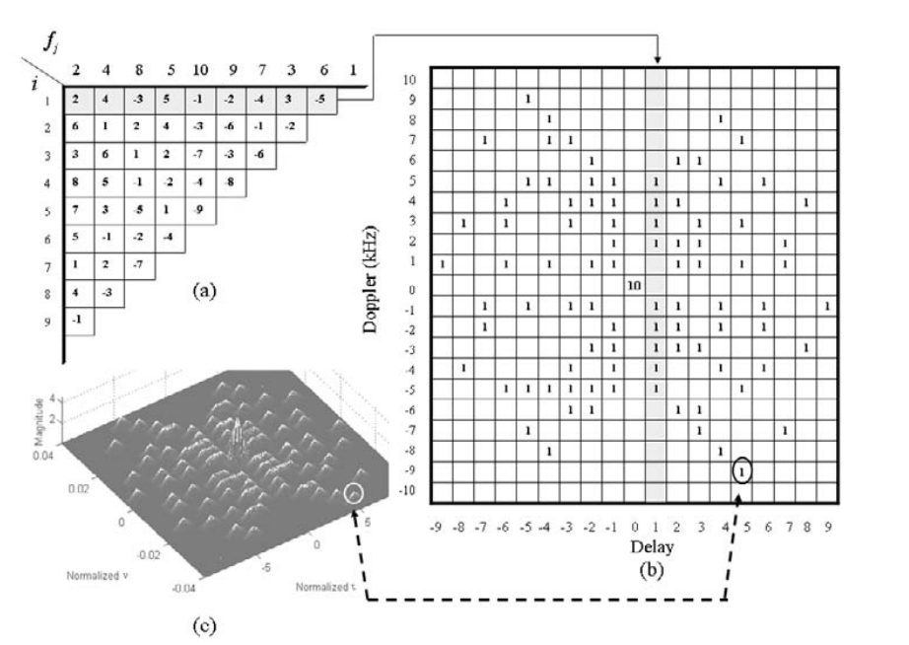
Figure 5: représentation du triangle supérieur, de la matrice d'ambiguïté et de la fonction d'ambiguïté réelle de la séquence de Costas suivante : {2,4,8,5,10,9,7,3,6,1}

Construction d’une séquence de Costas par la méthode des nombres premiers
La méthode généralement utilisée afin de construire un tableau de Costas s’appelle la méthode de Welch. On choisit un nombre premier p, le nombre de fréquence est donnée par $N_{F}= ϕ\left(p\right)=p-1$ où $ϕ$ est la fonction d’Euler ($ϕ(x)$ est le nombre d’éléments premiers à x et inférieurs à x). On choisit ensuite une racine primitive g de p (les racines primitives sont définies ci-dessous).
Welch a montré que $g[n],g^{2}[n],…, g^{ϕ\left(p\right)}[n]$ est une séquence de Costas.

Racines primitives définition et propriétés
Une racine primitive modulo n est un entier g tel que tout nombre premier inférieurs à n est congru à une puissance de g modulo n. ( $a≡g^{z}\left[n\right]$ où a est premier à n)
Pour déterminer toutes les racines primitives de n, on peut utiliser la propriété suivante :
Si a est une racine primitive de n, alors $a^{r}$modulo n est une racine primitive de n ssi r est entier à n-1.
Afin de trouver les racines primitives de n, il suffit donc de trouver la racine primitive de n la plus petite (que l’on va noter m). On prend les puissances de m tels que chaque puissance est premier avec la fonction d’Euler de n (n étant premier, on cherche les nombres premiers inférieurs à n-1), on les notera $\left\{r_{i}\right\}$. Les autres racines primitives de n sont les $m^{r_{i}} \left[n\right].$

Technique hybride PSK/FSK
Une combinaison entre les codes de fréquence et de phase peut être utilisée afin d’améliorer les propriétés LPI d’un radar (notamment en augmentant la largeur de bande) tout en maintenant ses bonnes résolutions en distance et en doppler.
Le principe est de tout d’abord diviser un cycle d’émission en sous période avec le code de fréquence. Le signal prend donc $N_{F}$ fréquences chacune pendant un temps $t_{b}$. Dans un second temps, on divise chaque portion de fréquence de temps $t_{b}$ et on y applique un code de phase de longueur $N_{P}$. Ainsi, le nombre total de phases prises par le signal pendant un cycle d’émission est $N_{T}=N_{F}*N_{P}$.

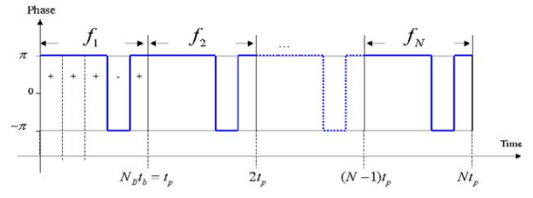
Figure 6: Illustration d'un signal modulé en FSK/PSK avec N_F fréquences et un code en 5 phases binaires.

Dans [7] est présenté un type de radar utilisant la modulation FSK/PSK dans lequel chaque fréquence du code de fréquence est choisi aléatoirement suivant une probabilité de distribution établie en fonction des caractéristiques spectrales de la cible, les fréquences qui atteignent les piques du spectre de la cible sont choisies avec une probabilité plus forte. De plus, un code biphasique est ajouté afin d’optimiser la fonction d’autocorrélation de la forme d’onde.
En remarquant que la réponse de la cible au signal est définie comme étant la corrélation croisée de la fonction de corrélation croisée du signal lui-même avec la réponse spectrale de la cible. L’objectif est de faire en sorte que la fonction de corrélation croisée du signal soit égale à la réponse spectrale de la cible pour obtenir son profil temporel, ce qui explique ce choix de code de fréquence. Une fonction de probabilité de distribution est ajoutée pour donner un aspect pseudo-aléatoire et ainsi rendre la forme d’onde plus LPI.
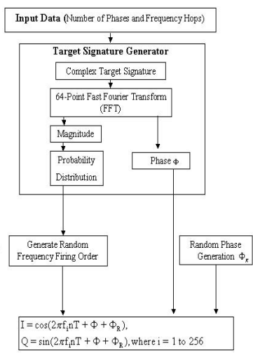
Figure 7: Process du radar décrit dans [2]

Dans [8], les propriétés de différents codes FSK/PSK sont comparés. En observant les fonctions d’ambiguïté de ces différentes formes d’ondes, on en conclut que certaines méthodes de modulation sont plus efficaces que d’autres. Ici, par exemple, les codes de Costas modulés en phases par fréquence sont ceux qui obtiennent les meilleures performances en termes de lobes secondaires.

Conclusion
Les techniques de décalage de fréquence permettent de générer de nouvelles formes d’ondes avec des capacités LPI. En particulier, cette technique permet de lisser la puissance émise par le radar sur une large bande de fréquence tout en maintenant des résolutions intéressantes en termes de distance et de vitesse lorsque le code de fréquence est bien choisi. C’est notamment le cas des codes de Costas qui ont une fonction d’autocorrélation qui présente des faibles lobes secondaires.
Les techniques de décalage de fréquence peuvent être optimisées en les associant à des techniques de décalage de phase. On appelle ce procédé la modulation hybride FSK/PSK avec certaines combinaisons de codes qui sont plus ou moins optimale en fonction des propriétés voulues.

Références
[1] P. E. Pace, Detecting and Classifying Low Probability of Intercept Radar, 2nd edition. Boston: Artech House, 2009.
[2] A. G. Stove, « Linear FMCW radar techniques », IEE Proceedings F (Radar and Signal Processing), vol. 139, nº 5, p. 343‑350, oct. 1992, doi: 10.1049/ip-f-2.1992.0048.
[3] B. L. Lewis et F. F. Kretschmer, « A New Class of Polyphase Pulse Compression Codes and Techniques », IEEE Transactions on Aerospace and Electronic Systems, vol. AES-17, nº 3, p. 364‑372, mai 1981, doi: 10.1109/TAES.1981.309063.
[4] B. L. Lewis et F. F. Kretschmer, « Linear Frequency Modulation Derived Polyphase Pulse Compression Codes », IEEE Transactions on Aerospace and Electronic Systems, vol. AES-18, nº 5, p. 637‑641, sept. 1982, doi: 10.1109/TAES.1982.309276.
[5] « A method of a spread-spectrum radar polyphase code design ». https://ieeexplore.ieee.org/document/56381 (consulté le 20 février 2023).
[6] C. J. Nunn et G. E. Coxson, « Polyphase Pulse Compression Codes with Optimal Peak and Integrated Sidelobes », IEEE Trans. Aerosp. Electron. Syst., vol. 45, nº 2, p. 775‑781, avr. 2009, doi: 10.1109/TAES.2009.5089560.
[7] B. J. Skinner, J. P. Donohoe, et F. M. Ingels, « Matched FSK/PSK radar », in Proceedings of 1994 IEEE National Radar Conference, mars 1994, p. 251‑255. doi: 10.1109/NRC.1994.328134.
[8] J. P. Donohoe et F. M. Ingels, « The ambiguity properties of FSK/PSK signals », in IEEE International Conference on Radar, mai 1990, p. 268‑273. doi: 10.1109/RADAR.1990.201175.

Les radars à bruits aléatoires

Introduction
Les radars à bruit aléatoire (Random Noise Radars, RNR) sont une classe de radars qui utilisent des signaux de bruit aléatoire contrairement aux radars classiques, souvent sophistiqués, qui utilisent des signaux déterministes pour détecter et localiser des cibles. Ces radars sont particulièrement adaptés aux cas des signaux à faible probabilité d’interception (LPI), car il est difficile pour les systèmes de contre-mesure de détecter et de classer les signaux de bruit aléatoire.
Les radars RNR peuvent être divisés en deux catégories : les radars à bruit aléatoire à bande étroite (NRBW, pour "Narrowband Random Noise") et les radars à bruit aléatoire à bande large (NRFW, pour "Wideband Random Noise"). Les NRBW utilisent des signaux de bruit aléatoire à fréquence fixe, tandis que les NRFW utilisent des signaux de bruit aléatoire à fréquence variable.

Avantages

Les radars à bruit aléatoire (RNR) présentent plusieurs avantages par rapport aux radars traditionnels :
- Furtivité : Les RNR utilisent des signaux à bruit aléatoire qui sont très difficiles à détecter et à reconnaître, ce qui les rend efficaces pour les applications de low probability of intercept (LPI).
- Résistance aux contre-mesures : Les RNR sont résistants aux contre-mesures électroniques, car il est difficile de générer des contre-mesures efficaces contre des signaux à bruit aléatoire et notamment le brouillage.
- Simplicité de la réception : Les RNR ont une réception simple, car ils ne nécessitent pas de générateur de référence stable ni de système de synchronisation pour la réception des signaux. Un « Matched Filter » réalise la corrélation entre le signal émis et reçu et permet de distinguer la présence d’une cible ou non.
- Limites les interférences mutuelles : Les radars environnants opérants dans une bande de fréquence limitée traitent le signal RNR comme un bruit classique. Le RNR quant à lui limité l’impact des signaux environnants en réalisant la corrélation entre le signal émis et reçu.
- Adapté à l’utilisation des transmetteurs à état solide qui permettent un « duty cycle » plus long (impulsions de plus longue durée) que l’émetteur classique magnétron bien qu’une plus petite puissance d’émission. C’est une propriété qui favorise la capacité LPI.
- Capacité de fonctionner à un SNR très faible
- Même si le signal RNR est détecté, il est très difficilement classifiable/identifiable
- Fonction d’ambiguïté favorable : La fonction d’ambiguïté d’un radar permet d’évaluer sa capacité à déterminer la distance et la vitesse de la cible. Pour les RNR, les lobes secondaires les plus grands tendent vers le gain de process (« processing gain ») BT (avec B la largeur de bande et T la durée de cycle).
- L’utilisation de formes d’ondes non périodique permet de supprimer les ambiguïtés de distance.

Inconvénients
Les radars à bruits aléatoires sont difficilement mis en production dans l’industrie de la défense car ils présentent quelques inconvénients :
- Conception et mise en œuvre difficile : L’utilisation des générateurs de bruit aléatoire spécifiques et des techniques de traitement de signal avancées pour extraire des informations utiles à partir des signaux de bruit rendent l’application du RNR particulièrement complexe. Notamment l’utilisation récepteur et processeur de corrélation en temps réel, avec une charge de calcul et de conversion analogique-numérique considérablement plus élevée qu'un radar à onde continue modulée en fréquence (FM-CW) classique.
- Résolution plus faible par rapport à d’autres types de radars : Les RNR peuvent avoir une résolution de distance et de vitesse inférieures à celle des radars traditionnels, car ils sont basés sur des signaux de bruit aléatoire plutôt que sur des signaux périodiques.
- Problème de saturation : Pour un bruit aléatoire gaussien généré, le PAPR (peak-to-average power ratio), qui est un indicateur de la qualité du signal radar en mesurant le rapport entre la puissance de crête et la puissance moyenne du signal radar, peut-être trop élevé. En particulier, un PAPR grand peut causer des problèmes de saturation des amplificateurs et des problèmes de distorsion de signal.
- « Random fluctuation » des lobes secondaires : L’aspect stochastique des ondes radars générée par les RNR rend les lobes secondaires de l’onde eux aussi stochastiques. Il n’est donc pas évident de réduire ces lobes secondaires et les recherches en RNR se focalisent actuellement sur cette tâche.

Les radars à bruit aléatoires utilisent des séquences pseudo-aléatoire généré par PRNG (pseudo-random-number-generator) d’une grande complexité et avec un temps de cycle assez long pour rendre l’analyse de signal et sa reproduction quasi infaisable.

Principe de fonctionnement
Le RNR se base sur la corrélation du signal reçu par rapport à l’onde émise pour détecter la cible puis déterminer sa distance. Le décalage en temps entre l’émission et la réception de l’onde est obtenue en cherchant le maximum de corrélation.
Pour éviter les pertes entre le transmetteur et le récepteur d’un RNR à onde continue, les ondes continues sont interrompues (long noise pulses).
Sont présentés, ci-dessous, différents types de systèmes RNR expliqués en détail dans (Pace, 2009)

Narayanan Random Noise Radar Design (Narayanan, 1998)
Ce système radar conçu dans les années 90 est un exemple bien connu (car comprenant de nombreuses documentations notamment hardware) de RNR. Une
Un diagramme de block présenté ci-dessous permet de mieux appréhender la configuration de ce système radar.
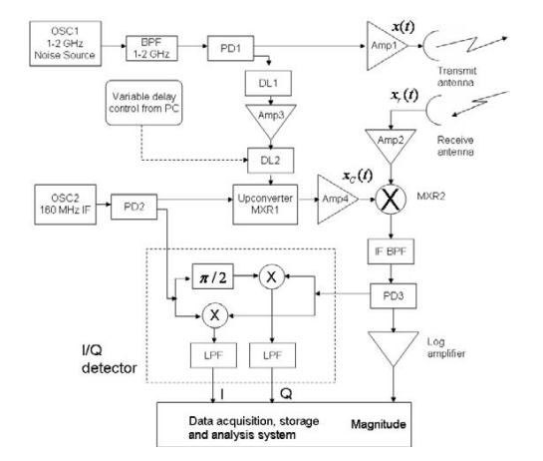
Figure 8: Diagramme de block d'un système de génération d’onde à bruit aléatoire

- OSC1 permet de générer la forme d’onde en bruit aléatoire
- DL1 et DL2 fixent le délai acceptable du signal (minimum et maximum de distance acceptable)
- X(t) a une amplitude de distribution gaussienne et puissance moyenne de sortie de 0dbM (1W) dans des fréquences comprises entre 1 et 2 GHz.
- BPF est un filtre passe bande
- En sortie de MXR2, on obtient le coefficient de corrélation
- La sortie du I/Q detector est fractionné puis intégrée pour extraire l’enveloppe du signal

  - I/Q correlator définition
Un I&Q (In-phase and Quadrature) detector est un type de détecteur utilisé dans les radars et les communications pour séparer les signaux en deux composantes : la composante en phase (I) et la composante en quadrature (Q). Les détecteurs I&Q sont couramment utilisés pour la démodulation de signal.

Random Noise Plus FMCW Radar
Tout d’abord introduit par (Liu, May 1984), le radar à bruit aléatoire et FMCW (RNFR) a une forme d’onde de bruit aléatoire linéairement modulée en fréquence.
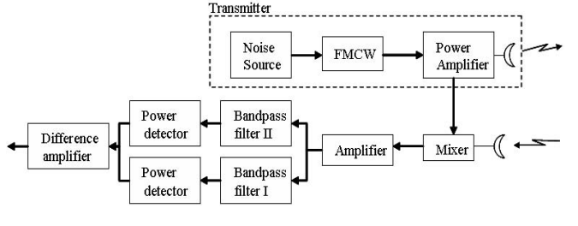
Figure 9: Diagramme de block, émission et réception d'ondes RNR FMCW

Le RNFR a un SNR très faible et est très efficace en termes de LPI, cependant les pertes liées au CW (CW leakage) rendent difficile la mesure de la vitesse de la cible et la détection de cibles à grande distance. Il reste néanmoins plus efficace en termes de détection de distance et de vitesse de cible.
Le signal transmis est de la forme suivante :
$$e\left(t\right)=Ecos(w_{c}t+θ\left(t\right))$$
Où $θ\left(t\right)=\int_{0}^{t}{D_{f}ξ\left(t_{1}\right)dt_{1}}$
Avec E l’amplitude, $D_{f}$ la fréquence angulaire du FMCW et $ξ\left(t_{1}\right)$ le bruit stationnaire de moyenne nulle.

Random Noise FMCW Plus Sine
RNFSR (random noise FMCW plus sine radar) ajoute une modulation par un signal sinusoïdal à une fréquence $f_{m}$ sur le signal de bruit. Cette couche supplémentaire permet de réduire les pertes du transmetteur au récepteur du radar à onde continue. Le schéma en block de ce type de radar est présenté ci-dessous :
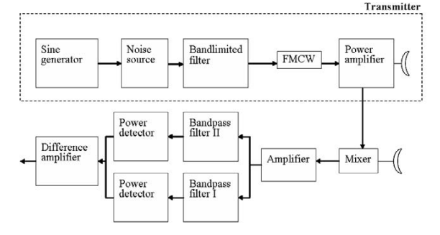
Figure 10: Diagramme de block de l'émission et de la réception d'une onde RNR FMCW Plus SINE

Le signal émis est noté :
$$e_{c}\left(t\right)=Ecos(w_{c}t+θ_{1}\left(t\right)+θ_{2}\left(t\right))$$
Où $θ_{1}\left(t\right)=\int_{0}^{t}{D_{f}\cos\left(w_{m}t_{1}\right)dt_{1}=D_{1}\sin\left(w_{m}t\right)avec D_{1}=\frac{ΔF}{w_{m}}}$
Et Où $θ_{2}\left(t\right)=\int_{0}^{t}{D_{f}ξ\left(t_{2}\right)dt_{2}}$ comme vue dans la partie précédente

La principale différence entre le RNFR et le RNFSR se situe au niveau des filtres passe bande lors de la réception. Le premier filtre est sélectionné pour une bande passante de $B_{1}=nf_{m}+f_{d_{min}}$ et le second $B_{2}=nf_{m}+f_{d_{max}}$où n représente la n-ième harmonique du signal sinusoïde générée par le radar. Le radar détecte uniquement les cibles présentes entre les deux distances déterminées par les filtres.
Tout de même, comme les précédents radars à modulation de bruit abordés, ce radar ne permet pas la bonne détection de cibles lointaines et d’objets à vitesse élevée. Ils sont intéressants dans le cas de détection LPI à courte distance tel que le contrôle portuaire, les radars d’atterrissage et les systèmes de détection de missiles (fuze missile systems).

Random Binary Phase Modulation
L'émetteur de code de phase binaire aléatoire (RBPC) est également un radar de bruit qui utilise une modulation de phase aléatoire d'une fréquence porteuse pour obtenir des caractéristiques de bruit LPI. Un diagramme de block de ce type de radar est présenté ci-dessous :
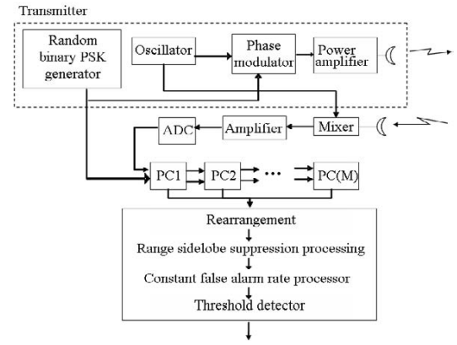
Figure 11: Diagramme de block de phases binaires aléatoires

Le signal transmis est modulé par un code de phase aléatoire et binaire (soit 0 soit $π$) qui peut être par exemple généré par des essais de Bernoulli (Ce qui signifie que pour chaque échantillon de temps, un tirage aléatoire est effectué pour décider si la phase de la porteuse doit être modulée de 0 ou de π, et cela donne un signal de sortie aléatoire de phase).
Une série de « pulses compressor » (généralement utilisé pour compresser le signal radar reçu et maximiser la résolution en distance et en doppler) en parallèle permet de réaliser la corrélation croisée. Les signaux réfléchis qui ont une forme d'onde similaire au signal attendu sont amplifiés et les signaux qui ont une forme d'onde différente sont atténués. Le fait qu’ils soient utilisés en parallèle, avec plusieurs filtres en série, permet d’analyser le signal reçu à différentes fréquences.
La distance maximale de détection dépend du nombre de compresseurs utilisé :
$R_{max}=\frac{M*N_{c}*c*t_{b}}{2}$
Avec M le nombre de filtre, $N_{c}$ le nombre de code de phase et $t_{b}$ la largeur du sous code.
La fréquence de Doppler maximale qui peut être mesurée est déterminée par la longueur d'un seul compresseur d'impulsion.
Ce type de radar est bien plus intéressant pour le LPI longue portée car il peut détecter des cibles à grande distance tout en mesurant de grandes vitesses. Une réduction de $N_{c}$ permet d’améliorer la tolérance Doppler alors que l’augmentation du nombre de compresseur d’impulsions M permet d’améliorer la résolution en distance. Néanmoins, le problème de perte entre le transmetteur et l’émetteur d’un radar à onde continue n’est pas résolu.

Le tableau ci-dessous résume les caractéristiques des différents types de RNR présentés précédemment.
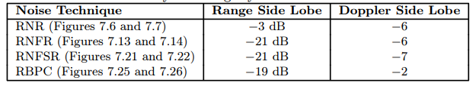
Figure 12 : Tableaux de résultats de différents systèmes RNR

Limitation des lobes secondaires
Dans les systèmes radars, il est courant de chercher à minimiser le PSLR (peak sidelobe ratio) qui est définie comme étant le rapport entre le plus grand lobe secondaire de la fonction d'autocorrélation (ACF) et la valeur maximale de l'ACF. C’est-à-dire minimiser les lobes secondaires.
Dans les RNR, dû à la nature stochastique des lobes secondaires, on définit le PSL (Peak Sidelobe Level) qui ne peut être excéder avec une certaine probabilité.
$$PSL_{dB} = -10·\log_{10}{(BT)} + K$$
Avec K une constante dépendant de la valeur de la probabilité choisie et généralement en -10 et -12 dB.
Ainsi, les recherches actuelles se focalisent sur la tâche d’atténuation des lobes secondaires. Certains algorithmes développés à cette fin tel que CAN (cyclic algorithm new) (He, Li, & Stoica, 2012) sont efficaces mais posent des contraintes au niveau de la largeur de bande. Un nouvel algorithme nommé « band limited algorithm for sidelobes attenuation » (BLASA) (De Palo & Galati, 2017) permet d’éviter ces contraintes. L’inconvénient de ces algorithmes est la forte complexité calculatoire notamment pour des radars à BT élevés. Un algorithme présenté dans (Francesco De Palo, 2020) permet de limiter les lobes secondaires de RNR tout en ayant une complexité calculatoire acceptable.

Propriétés statistiques des RNR

La fonction d’autocorrélation (ACF) est donnée par :
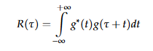
Où $g\left(t\right)=X\left(t\right)+jY(t)$ est la fonction d’onde d’un processus aléatoire à largeur de bande limitée.
L’ACF découpée par morceau est notée :
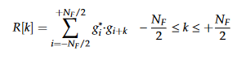
On a choisi $N_{F}=int(B*T)$
Avec $\max_{R_{k}}=R[0]{ }$ et on définit $ρ=\frac{R\left[k\right]}{R[0]}$ qui est une distribution Gaussienne avec une moyenne attendue de $η_{R}=\sqrt{\frac{2}{π}\frac{1}{N_{F}}}$ et en remplaçant $N_{F}$, on a $η_{R}=\sqrt{\frac{π}{4BT}}$

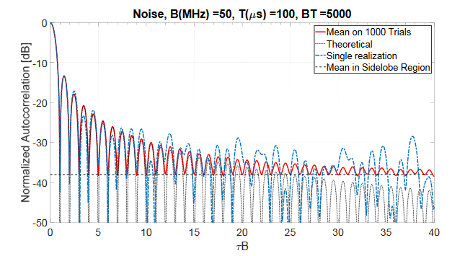
Figure 13 : Lobes secondaires d'un radar RNR

Un test statistique permet de vérifier que le niveau des lobes secondaires (r) est une variable aléatoire de distribution Rayleigh.
La fonction de densité de probabilité de r est donnée par :
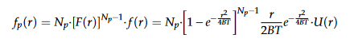
Avec U. la fonction de pas unitaire.
Dans la plupart des RNR, on utilise des convolutions du m-ième ordre afin de réduire le PSL :
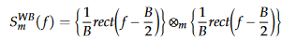
Ainsi la fonction d’autocorrélation est donnée par :
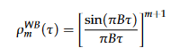
C’est une normalisation qu’on retrouve dans les UWB (ultra wideband) radar.

Algorithme de suppression de lobes secondaires de la fonction d’autocorrélation d’un RNR par (Francesco De Palo, 2020)

L’algorithme présenté dans cet article permet l’atténuation des lobes secondaires et du PAPR des radars à ondes continue de bruit aléatoire et présente une complexité calculatoire moins élevée que les autres algorithmes présents dans cet état de l’art.
L’algorithme se base sur deux méthodes principales :
- L’atténuation du PAPR par projection alternée
- L’atténuation des lobes secondaires par l’algorithme de FMeth (Filtering Method)

Projection alternée
Tout d’abord la méthode de projection alternée est utilisée pour minimiser le PAPR en changeant la phase des composantes de fréquence du signal radar. Il fonctionne en projetant un signal radar sur un ensemble de contraintes de phase, puis en alternant entre différentes projections pour trouver une solution qui minimise le PAPR. La méthode est répétée plusieurs fois jusqu'à ce que le PAPR atteigne un niveau acceptable.
Autrement dit, l’idée est de rechercher un point d’intersection entre une matrice qui satisfait une condition au niveau du spectre du signal (Z), dans notre cas cette contrainte est déterminée par l’occupation spectrale des ondes générées, et une matrice qui satisfait une condition structurelle (Y), dans notre cas cette contrainte se situe au niveau du PAPR. On peut choisir en condition d’occupation de spectre à ce que le signal soit similaire à un spectre de Blackman-Nuttall ou un spectre de Hamming.
L’algorithme est décrit en détail ici : (Tropp, Dhillon, Heath, & Strohmer, 2005)

Algorithme de FMeth
Le principe est de trouver un filtre temps-fréquence qui, en prenant la transformée de Fourrier de la fonction d’autocorrélation de la forme d’onde, ne garde que le pique de corrélation.

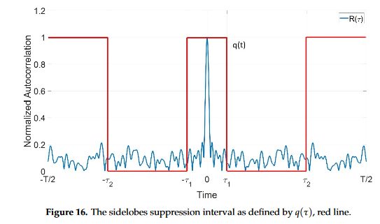
Figure 14 : Illustration de la méthode de FMETH

Sur l’image ci-dessus, en bleu est affiché la fonction d’autocorrélation de la forme d’onde g(t) :
$$R\left(t\right)=g\left(t\right)g^{*}(-t)$$
On choisit une fonction carrée tel que :
$q\left(t\right)=\{0 pout t dans \left[-t_{2},-t_{1}\right]ou dans \left[t_{1}, t_{2}\right] et 1 sinon$}
La transformée de fourrier du produit de R(t) et de q(t) donne le produit de convolution en la transformée de fourrier de R(t) noté S(f) et de q(t) avec :
$$S\left(f\right)=G\left(f\right)*G\left(-f\right)={\left|G\left(f\right)\right|}^{2}$$
On définit le filtre à trouver par :
$\tilde{S}\left(f\right)={\left|H\left(f\right)\right|}^{2}S\left(f\right)$ et donc $H\left(f\right)= \frac{\sqrt{\tilde{S}\left(f\right)}}{\left|G\left(f\right)\right|}$
Le signal qui en résulte par la transformée de Fourrier inverse du produit du signal entrant par le filtre déterminé ci-dessus, présente des lobes secondaires atténué sur sa fonction d’autocorrélation.
Pour améliorer cette suppression de lobes secondaire, l’algorithme de FMeth peut être appliqué de façon itérative jusqu’à obtenir une taille de lobes secondaire acceptable.
Ci-dessous, une illustration du processus complet.

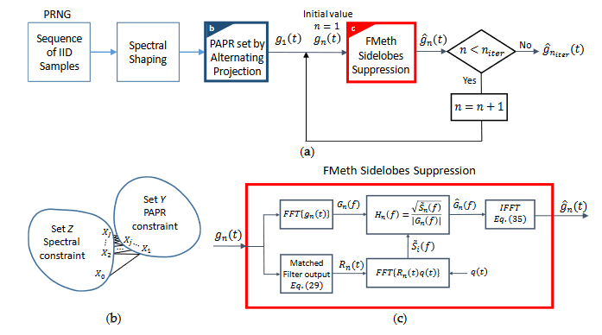
Figure 15 : a) Diagramme de block fonctionnel de la génération d'onde RNR b) La méthode de projection alternée c) Diagramme de block fonctionnel de l'algorithme de FMETH

Le processus est très dépendant du PAPR choisi et de la zone de suppression (choix de t_1 et t_2 qui définit la proportion du temps de suppression des lobes secondaires par rapport au temps total d’émission).

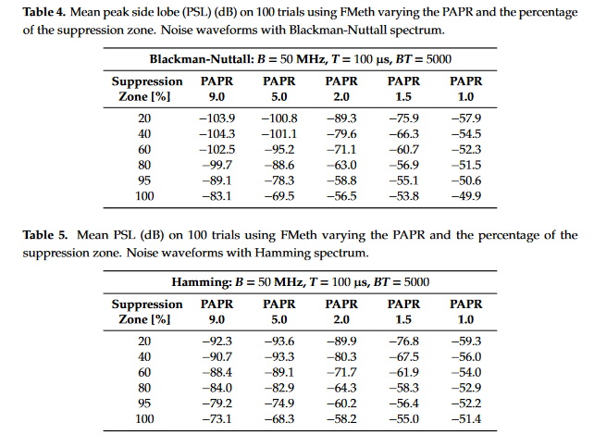
Figure 16 : Résultats en fonction du PAPR

Plus sur les radars à bruit aléatoire
Dans (Gray, 2007), des techniques de transmissions de RNR sont décrites pour le cas MIMO.

Conclusion
Les radars à bruits aléatoires présentent de nombreux avantages dans le cas de leur utilisation dans un contexte LPI, notamment la compatibilité avec l’utilisation d’amplificateurs à état solide pour permettre la faible puissance d’émission rendant la tâche de détection d’autant plus difficile et celle d’identification quasi-impossible. Cependant, les RNR ont tout de même une moins bonne résolution en distance et en vitesse que les radars LPI traditionnels, s’expliquant notamment par la variation aléatoire des lobes secondaires de sa fonction d’autocorrélation. Pour cette raison, les RNR ne semblent pas encore être utilisés en défense dans le cas de la détection de cible à grande distance.
Néanmoins, les dernières recherches se focalisant sur les méthodes de suppression de lobes secondaires sur les RNR présentent des résultats pertinents, améliorant la résolution de ces radars et rendant leur utilisation à un niveau industriel plus envisageable.
Enfin, la technologie étant plus ou moins récente, les méthodes d’interceptions des signaux RNR ne sont pas encore traités par la littérature scientifique.

Références
De Palo, F., & Galati, G. (2017). Range sidelobes attenuation of pseudorandom waveforms for civil radars. In Proceedings of the European Radar Conference 2017, Nuremberg, Germany.
Francesco De Palo, G. G. (2020). Introduction to Noise Radar and Its Waveforms. Sensors.
Gray, D. A. (2007). MIMO noise radar — element and beam space comparaisons. Proceedings of the International Waveform Diversity and Design Conference, Pisa, Italy, 334-347.
He, H., Li, J., & Stoica. (2012). P. Waveform Design for Active Sensing Systems—A Computational Approach. Cambridge University Press.
Liu, G. a. (May 1984). Average ambiguity function for random FMCW radar signal. International Conference on Radar, Paris, 339-346.
Narayanan, R. M. (1998). Design performance and applications of a coherent ultra-wideband random noise radar. Optical Engineering, Vol. 37 No. 6, 1855-1869.
Pace, P. (2009). Detecting and Classifying LPI Radar. Artech House.
Tropp, J., Dhillon, I., Heath, R., & Strohmer, T. D. (2005). Structured Tight Frames Via an Alternating Projection Method. IEEE Trans. Inf. Theory.

Conclusion
En conclusion, les radars LPI ont évolué rapidement ces dernières années grâce à l'optimisation des formes d'ondes utilisées. Les radars FMCW sont les plus couramment utilisés en raison de leur simplicité de mise en œuvre et de leurs performances satisfaisantes en termes de résolution et de lobes secondaires. Cependant, les radars à saut de phase, qui utilisent des codes de modulation de phase, et ceux à saut de fréquence peuvent également offrir des performances améliorées en termes de lobes secondaires, de résolution en distance et de tolérance Doppler. Le couplage des techniques de modulation permet quelques fois de rendre la forme d’onde encore plus LPI. Enfin la modulation de bruit aléatoire est une dernière forme d’onde LPI qui, bien qu’ayant des contraintes au niveau des lobes secondaires, est très difficilement détectable et identifiable.

Il est important de souligner que le choix de la forme d'onde doit être adapté aux spécifications du système radar et aux contraintes opérationnelles, telles que la puissance d'émission, la bande passante disponible et les performances de réjection de brouillage.

Enfin, l'utilisation de techniques de traitement de signal avancées, telles que la corrélation, la transformée de Fourier rapide et la compression de données, est essentielle pour tirer le meilleur parti des formes d'ondes utilisées en radars LPI. Les progrès continus dans ce domaine permettent d'augmenter la performance des radars LPI et de renforcer leur rôle essentiel dans les domaines de la défense, de la sécurité et de l'aviation civile.

ANNEXE

---PAGE VIDE---

